Sauvage所在的研究组对光合作用模型的兴趣很大，加上他们已经掌握了如何将分子碎片穿入大环，这启发他们设计电活性和光活性高的含卟啉的轮烷作为“塞”（止动器）。

以下便是他们的一些成果。

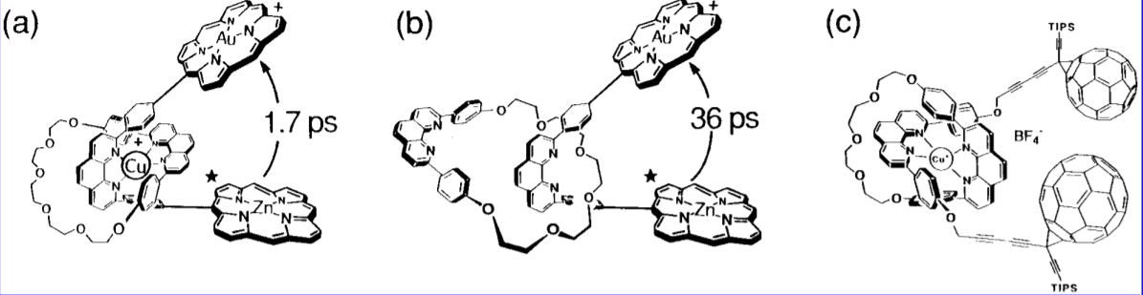

例如图（a）锌-铜-金化合物中能够经受超快电子在锌卟啉组分和金卟啉组分间的转移，其过程通过铜络合物促成；图（b）与图（a）相对比，去除铜原子后电子转移减慢，从而对化合物的光化学行为有着较大影响；图（c）是一个含富勒烯塞的轮烷结构。

上述铜原子聚集分子片段的这一能力让sauvage有了设计轮烷的灵感。通过铜收集有机分子片段（比如一个成环组分和一个开环组分）并让开环组分穿过大环，此步通常能够根据反应具体条件定量，如下图（a）；

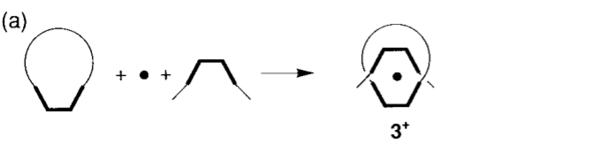

（其中各组分标志如下：）

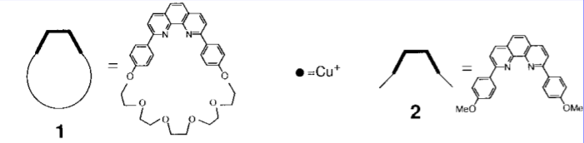

此过程可以推广至含两个相同配位点的链组分，从而允许两个相同的环穿过此链：

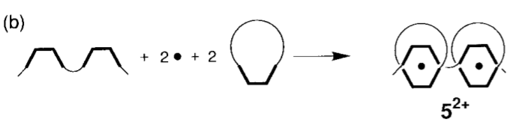

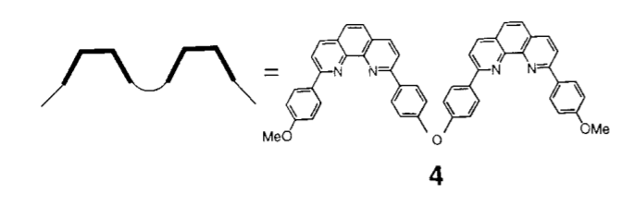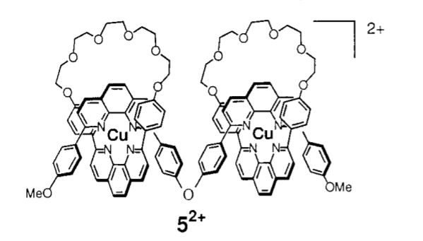（图为4和52+

同样可以推广至含有不同配位点的分子链：

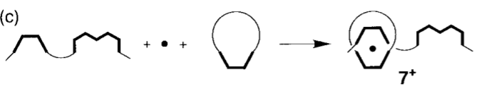

其中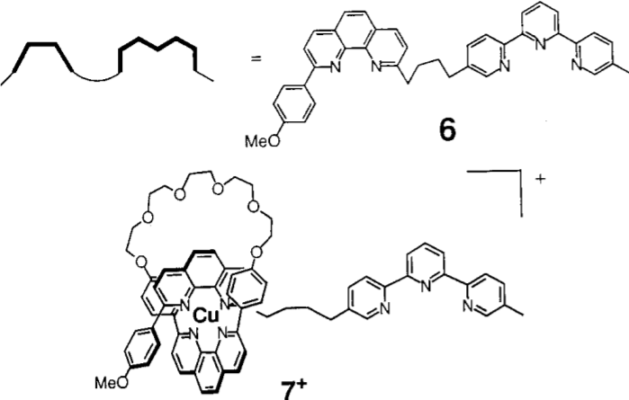

所有配位点都源于铜原子的选择性，环与铜原子的配位仅仅落在特定的几个位置。

考虑到铜的化学性质，通过氧化还原反应改变铜的价态也会对配合过程产生影响。铜（Ⅰ）和铜（Ⅱ）对立体电子的要求明显不同，这一特性将为系统启动提供驱动力。配位数（CN）为4，通常配位体大致呈四面体排列，对应稳定的单价体系，而铜（II）则需要更高的配位数。最常见的铜（II）配合物的CN为5（方形金字塔或三角双锥几何体）或6（八面体排列）。因此，通过从铜（I）到铜（II）的交替转换，能够诱导分子发生变化，从而提供有利于相应氧化状态的配位情况。原理如图所示：

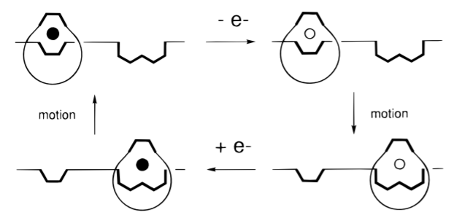

考虑到上述的开环组分两端不含阻塞基团，可能会引发脱环的情况，所以有一种改进是将开环组分两端附加一个大的基团组分，防止环从其上脱落，如下图中各开环分子两端的大基团：

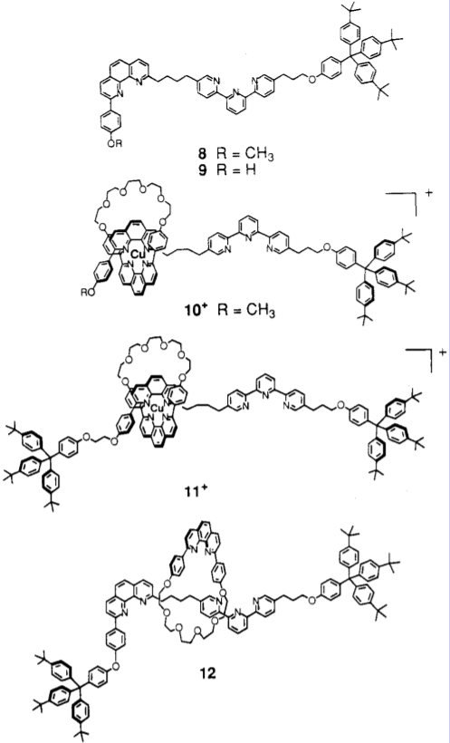

而Sauvage首个详细研究的分子马达如下所示：

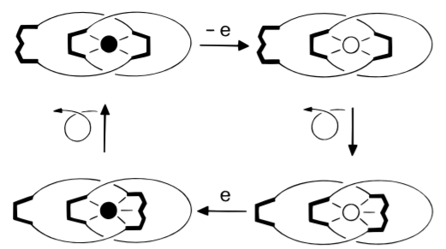

这是一个含两个不同连锁环的索烃，其真实结构如下：

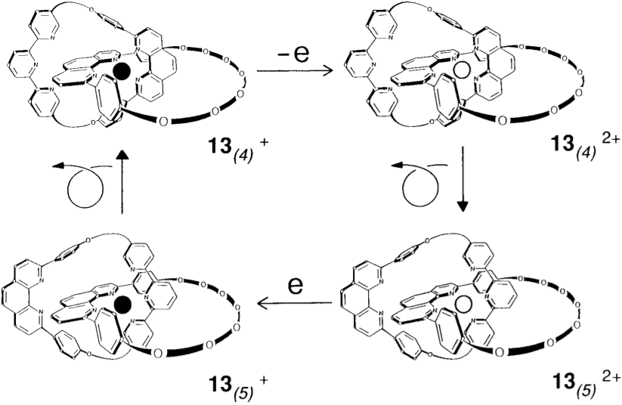

起始铜（I）配合物13（4）+是一个4配位物种，这种氧化还原态在13（4）+所提供的环境下非常稳定；经过氧化还原反应后得到 13（4）2+这一四面体络合物，将其扭转可得到13（5）2+转，在经过氧化还原反应以及扭转可以得到起始配合物，这样就形成了一个可逆过程。